BẢN ĐĂNG KÝ CHỮ KÝ

TT | HỌ TÊN | MẪU CHỮ KÝ 1 | MẪU CHỮ KÝ 2
1 | Nguyễn Thị Bình | 
2 | Nguyễn Thái Hòa | 
3 | Bùi Thị Tiến Phước | 
4 | Nguyễn Thị Tú | 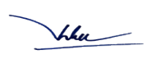
5 | Trần Thị Cẩm Ly | 
6 | Nguyễn Thị Ngọc Trâm | 
7 | Nguyễn Thị Kim Phượng | 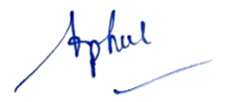
8 | Nguyễn Thị Thùy Linh | 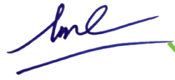
9 | Lê Diệu Đan | 
10 | Nguyễn Thị Bich Phượng | 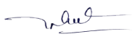
11 | Nguyễn Gia Khang | 
12 | Nguyễn Hồng Lợi | 

Gia Lai, ngày 01 tháng 01 năm 2026
Người lập | Trưởng Khoa

